Методичні рекомендації щодо організації освітнього процесу

в 2021/2022 н.р.
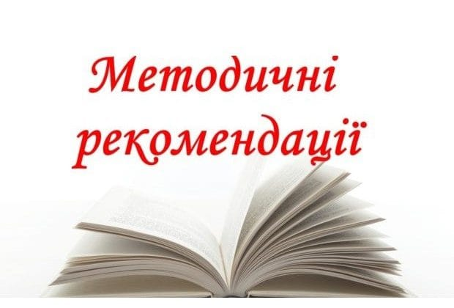
Дата: 09.08.2021
У газеті освітян Хмельниччини "Майбуття" за липень - серпень 2021 р. опубліковані Методичні рекомендації щодо організації освітнього процесу
в 2021/2022 н.р. Пропонуємо ознайомитися з окремими рекомендаціями.
▶ Про актуальні питання організації освітнього процесу на уроках української мови та літератури у ЗЗСО
▶ Методичні рекомендації щодо професійного розвитку та самоосвітньої роботи вчителів іноземної мови
▶ Особливості вивчення мов і літератур національних меншин у 2021/2022 н.р.
▶ Інструктивно-методичні матеріали щодо викладання історії у 5-11 класах
▶ Про викладання математики у 2021/2022 н.р.
▶ Про викладання фізики та астрономії у 2021/2022 н.р.
▶ Про викладання природознавства, біології, біології і екології, природничих наук у 2021/2022 н.р.
▶ Про організацію освітнього процесу з географії у 2021/2022 н.р.
▶ Про навчання хімії у 2021/2022 н.р.
▶ Про викладання предметів художньо-естетичного циклу у 2021/2022 н.р.
▶ Про викладання інформатики та використання цифрових технологій
▶ Про викладання трудового навчання, технологій та креслення у 2021-2022 н.р.
▶ Актуальні завдання викладання інтегрованого предмета «Основи здоров’я» у 2021/22 н.р.
▶ Про викладання фізичної культури у 2021/2022 н.р.
▶ Патріотизм починається з дитинства (Про викладання предмета "Захист Вітчизни)
▶ Про організацію освітньої роботи в закладах дошкільної освіти у 2021-2022 н.р.
▶ Про вивчення предметів для 1-4-х класів та організацію освітнього процесу в 2021/2022 н.р.
▶ Про організацію освітнього процесу в закладах позашкільної освіти у 2021-2022 н.р.
▶ Методичні рекомендації Обласного ресурсного центру підтримки інклюзивної освіти Хмельницького ОІППО
▶ Про організацію освітнього процесу у спеціальних закладах ЗСО для дітей з особливими освітніми потребами у 2021/2022 н.р.
▶ Виховна система як простір благополуччя та можливостей особистості учня у 2021/2022 н.р.
▶ Діяльність бібліотеки закладу загальної середньої освіти у 2021-2022 н.р.
▶ Системний підхід у діяльності психологічної служби щодо попередження насильства, булінгу в освітньому середовищі
▶ Збереження психічного здоров'я та соціального благополуччя учасників освітнього процесу в умовах дистанційного навчання

Джерело: Вісник Хмельницького ОІППО

